WIND VISION, ο νέος τρόπος να βλέπεις τηλεόραση
Νέα συνδρομητική υπηρεσία τηλεόρασης από τη WIND
Για πρώτη φορά στην Ελλάδα AndroidTV με ενσωματωμένο το Netflix
Αθήνα, 25 Απριλίου 2018. Δυναμική είσοδο στην αγορά της συνδρομητικής τηλεόρασης κάνει η WIND που αποκάλυψε σήμερα τη νέα της τηλεοπτική υπηρεσία,WIND VISION.
«Η είσοδος μας στην αγορά της συνδρομητικής τηλεόρασης, με τη νέα υπηρεσία WIND VISION, είναι μια ιστορική στιγμή για την εταιρεία μας και αποτελεί έναν νέο πυλώνα ανάπτυξης που έρχεται να προστεθεί στον μετασχηματισμό της WIND» δήλωσε ο Νάσος Ζαρκαλής, Πρόεδρος και Διευθύνων Σύμβουλος της WIND εγκαινιάζοντας επίσημα τη νέα υπηρεσία.
Η WIND κάνει το βήμα της εισόδου στην αγορά της συνδρομητικής τηλεόρασης, έχοντας συμπληρώσει μια διετία επιταχυνόμενης ανάπτυξης.
«Η διετία 2016-2017 χαρακτηρίζεται από υψηλή αύξηση εσόδων, της τάξης του 7,3% και εντυπωσιακή αύξηση του EBITDA που άγγιξε το 21,3%» τόνισε ο κ. Ζαρκαλής «Το ίδιο διάστημα υλοποιήσαμε επενδύσεις ύψους 188 € εκατ. με αποτέλεσμα τη μεγάλη επέκταση των υποδομών μας, τόσο σε κινητή όσο και σε σταθερή τηλεφωνία, με τη δημιουργία του δικού μας δικτύου νέας γενιάς σταθερής προκειμένου να προσφέρουμε Internet υπέρ – υψηλών ταχυτήτων μέσω οπτικής ίνας σε νοικοκυριά και επιχειρήσεις. Αν το 2017 ήταν το έτος Fiber για τη WIND, το2018 είναι η χρονιά της τηλεόρασης και του περιεχομένου».
Η νέα συνδρομητική υπηρεσίαWIND VISION αξιοποιεί τις πιο σύγχρονες τεχνολογικές εξελίξεις στην μετάδοση τηλεοπτικού περιεχομένου σε συνδυασμό με premium περιεχόμενο.

«Έχοντας εργαστεί εντατικά για ενάμισι χρόνο και μέσα από σημαντικές επενδύσεις, παρουσιάζουμε σήμερα έναν νέο, τελείως διαφορετικό τρόπο να βλέπεις τηλεόραση και βίντεο περιεχόμενο. Μια νέα εμπειρία τηλεόρασης που παντρεύει τον κόσμο του Internet και της τηλεόρασης σε ένα περιβάλλον, που ενσωματώνει όλες τις επιλογές και συνδέει νοικοκυριά και μεμονωμένους χρήστες με το περιεχόμενο που επιθυμούν, όποτε το επιθυμούν και από όποια συσκευή επιθυμούν. Η WIND VISION είναι ο νέος τρόπος να βλέπεις τηλεόραση» τόνισε ο Πρόεδρος και Διευθύνων Σύμβουλος της WIND.
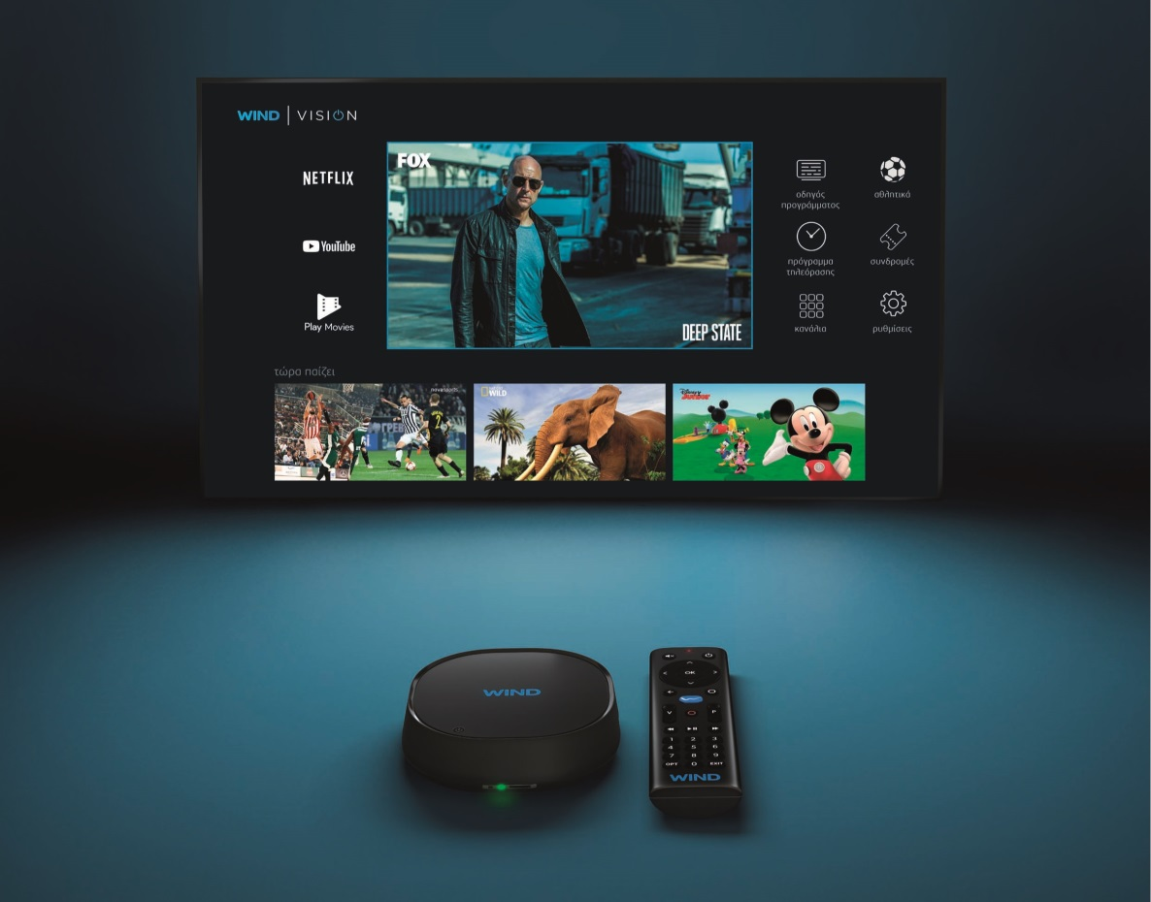

WIND VISION , ο νέος τρόπος να βλέπεις τηλεόραση
Η WIND VISION έρχεται με τον πιο κομψό εξοπλισμό στην ελληνική αγορά, τον πιο προηγμένο τεχνολογικά αποκωδικοποιητή που συνδέεται πολύ απλά στην οθόνη της τηλεόρασης.
Ο εξοπλισμός της WINDVISION συνδυάζει τηλεοπτικό περιεχόμενο που μεταδίδεται ευρυζωνικά μέσω του δικτύου σταθερής &Internet της WIND και την λήψη επίγειας ψηφιακής τηλεόρασης, χωρίς να χρειάζεται εγκατάσταση δορυφορικό πιάτου. Επιπλέον, ο αποκωδικοποιητής μπορεί να συνδεθεί στο οικιακό δίκτυο ενσύρματα αλλά και ασύρματα μέσω WiFi, χωρίς επιπρόσθετα καλώδια.
Οι τεχνολογικές δυνατότητες της WIND VISION είναι μοναδικές και την κάνουν να ξεχωρίζει στην ελληνική αγορά συνδρομητικής τηλεόρασης:
- μέσα από ένα ενιαίο περιβάλλον πλοήγησης και με τη χρήση ενός και μόνο απλού τηλεκοντρόλ να δίνει πρόσβαση σε όλο το περιεχόμενο
- έχει δυνατότητα αναπαραγωγής περιεχομένου σε ανάλυση 4K και τεχνολογία HDR
- απελευθερώνει τον θεατή από τον περιορισμό της μίας οθόνης καθώς προσφέρει ταυτόχρονη παρακολούθηση διαφορετικού περιεχομένου από την τηλεόραση, το smartphone και το tablet όποτε και όπου θέλει ο χρήστης.Η multiscreen εμπειρία είναι διαθέσιμη σε όλους τους συνδρομητές WIND VISION, απλά κατεβάζοντας την εφαρμογή WINDVISION στο tablet / smartphone
- υποστηρίζει την θέαση ondemand μέσα από νέες λειτουργίες όπως:
Catchup: ο συνδρομητής μπορεί να παρακολουθήσει τα αγαπημένα του πρόγραμματα μέχρι και 7 ημέρες από την αρχική τους προβολή
Επανεκκίνηση ζωντανού προγράμματος. Αν χάσει ο θεατής την αρχή του προγράμματός μπορεί να πατήσει επανεκκίνηση και να το δει από την αρχή

- μετατρέπει το smartphone σε τηλεχειριστήριο
- έχει δυνατότητα σύνδεσης εξωτερικών συσκευώνείτε μέσω USB θύρας είτε με Bluetooth, όπως gamepad για παιχνίδια, ασύρματα ηχεία ή ασύρματα ακουστικά
- διαθέτει αναβαθμισμένο οδηγό προγράμματος με 3 διαφορετικούς τρόπους περιήγησης στα προγράμματα των καναλιών

WINDVISION, η πρώτη συνδρομητική υπηρεσία AndroidTV στην Ελλάδα
Μέσα από μια μεγάλη συνεργασία της WIND με τη Googleη WIND VISIONείναι η πρώτη συνδρομητική υπηρεσία Android TV στην Ελλάδα και ανάμεσα στις πρώτες στην Ευρώπη.
Τι σημαίνει Android TV για την τηλεόραση; Πρακτικά, ό’τι το smartphone για την κινητή τηλεφωνία.Η WIND VISION ως Android TV κάνει κάθε τηλεόραση «έξυπνη» και προσφέρει άμεση πρόσβαση στις υπηρεσίες της Google, όπως:
- ToGooglePlayMovies για ταινίες ondemand,συμπεριλαμβανομένων όλων των νέων κυκλοφοριών και μιας τεράστιας ταινιοθήκης που μπορεί ο συνδρομητής να παρακολουθήσει στο δικό του χρόνο
- Αγαπημένες μουσικές εφαρμογές όπως το Spotify, το Tunein, το GooglePlayMusic
- Τον κόσμο τουYouTube
- ToGoogleplayGames! Για πρώτη φορά σε συνδρομητική τηλεόραση δίνεται πρόσβαση σε μία μεγάλη ποικιλία παιχνιδιών και δυνατότητα σύνδεσης ασύρματου gamepad.
- αμέτρητες ακόμα εφαρμογές μέσα από το GooglePlayStore,που εμπλουτίζουν τον περιεχόμενο της τηλεόρασης
Ως AndroidTV, η WIND VISION έχει επιπλέον τεχνολογικές δυνατότητες που είναι μοναδικές στην ελληνική αγορά:
- Chromecast. Ο συνδρομητής μπορεί να μεταδώσει ασύρματα περιεχόμενο στην τηλεόρασή όπως προσωπικές φωτογραφίες και βίντεο αλλά και περιεχόμενο εφαρμογών, από το smartphone και το tablet του με το πάτημα ενός κουμπιού αλλά και
- Φωνητική αναζήτησηστο περιεχόμενο εφαρμογών της Google ώστε να βρίσκει αυτό που θέλει εύκολα και απλά, μόνο με την φωνή του

Πλούσιο περιεχόμενο που καθηλώνει μικρούς και μεγάλους

Η WINDVISION προσφέρει έναν ατελείωτο κόσμο περιεχομένου τόσο μέσω των εφαρμογών του GooglePlayStore όσο και μέσα από συνεργασίες με κορυφαίους παρόχους τηλεοπτικού περιεχομένου.
Σε ένα ενιαίο περιβάλλον ο συνδρομητής έχει τη δυνατότητα να παρακολουθείπάνω από 60 συνδρομητικά κανάλια για να απολαμβάνει:
- Τις πιο δημοφιλείς σειρές από τα μεγαλύτερα παγκόσμια δίκτυα όπως FOX, FOXlife μαζί με επιπλέον ψυχαγωγικά κανάλια όπωςE!, FoodNetwork
- Παιδικά προγράμματα από κανάλια που αγαπούν μικροί και μεγάλοι:Disney, DisneyJunior, DisneyXD, nickelodeon, SMILE, BabyTV
- Εντυπωσιακάντοκιμαντέρμεμοναδικέςπαραγωγές:National Geographic, Nat Geo WILD, travel channel, Viasat History, Viasat Nature, ViasatExplore, CBS reality, History, CRIME+ INVESTIGATION, RT DOCS
- Δημοφιλήμουσικάκανάλιααπόόλοτονκόσμο:MTV LIVE HD, VH1,MTV ROCKS, MTV HITS, STINGRAY LITE, STINGRAY VIBE, STINGRAY LOUD, STINGRAY JUICEBOX, DJAZZ, iConcerts, CMUSIC, CLASSICA, STINGRAY AMBIENCE
- Hot lifestyle κανάλιαFashion TV, World Fashion, LUXE.TV
- ΤασημαντικότεραειδησεογραφικάδίκτυατουκόσμουBloomberg TV, Euronews (Eng), Sky News, CNBC, BBC World News, Deutsche Welle, Rai 1, France 24, TV5 Monde, TVE, RT, Aljazeera, CGTN, NHK World,
- ΑθλητικάγιαόλαταενδιαφέρονταΕxtreme sports, motorVISION, GINX, Nautical channel, Outdoor channel
Επιπλέον, τα ελληνικά κανάλια εθνικής ή περιφερειακής εμβέλειας, γίνονται διαθέσιμα στο ίδιο περιβάλλον πλοήγησης με εμπλουτισμένο οδηγό προγράμματος με εικόνες και πληροφορίες ανά πρόγραμμα.
Premium αθλητικό περιεχόμενο
Όλη η δράση των σημαντικότερων αθλητικών διοργανώσεων είναι διαθέσιμη στη WIND VISIONαπό τα κανάλια Novasports, χάρη στη συνεργασία της WIND με την Nova. Οι συνδρομητές WIND VISION μπορούν να παρακολουθούν Ελληνικό πρωτάθλημα ποδοσφαίρου, Ευρωπαϊκό πρωτάθλημα μπάσκετ, ποδοσφαιρικό &μπασκετικό θέαμα από όλη την Ευρώπη και άλλες μεγάλες διοργανώσεις από όλο τον κόσμο.
Η πρώτη συνδρομητική υπηρεσία τηλεόρασης στην Ελλάδα που ενσωματώνει το Netflix
Το Netflix είναι για πρώτη φορά στην Ελλάδα διαθέσιμο μέσω υπηρεσίας συνδρομητικής τηλεόρασης, στη WIND VISION.
Όπως τόνισε ο Νάσος Ζαρκαλής, Πρόεδρος & Διευθύνων Σύμβουλος της WINDστην παρουσίαση της υπηρεσίας: «Δεν χρειάζονται συστάσεις για έναν κολοσσό της βιομηχανίας της ψυχαγωγίας που προσφέρει στους χρήστες του ανεξάντλητες επιλογές σε εξαιρετικό περιεχόμενο. Είμαστε περήφανοι που η Netflix επέλεξε τη WIND VISION ως partner στην ελληνική αγορά, αναγνωρίζοντας την τεχνολογική καινοτομία της υπηρεσίας μας. Πρόκειται για μια συνεργασία που θα εξελιχθεί περισσότερο στο άμεσο μέλλον».
Από βραβευμένες κλασσικές ταινίες έως τις πιο πρόσφατες επιτυχίες, το Netflix προσφέρει δημοφιλές περιεχόμενο σε μαγική εικόνα 4KULTRAHD. Με ελληνικούς υπότιτλους και μενού, ο νέος τρόπος να απολαμβάνουν οι πελάτες της WIND Netflix είναι στην WINDVISION.
Επιπλέον, μελλοντικά το τηλεχειριστήριο της WIND VISIONθα περιλαμβάνει ένα ειδικό κουμπί Netflix για να δίνει στους Έλληνες χρήστες την ταχύτερη πρόσβαση σε πρωτότυπες εκπομπέςNetflix, ντοκιμαντέρ, stand-ups, παιδικό περιεχόμενο και ταινίες.
Πώς θα αποκτήσω WIND VISION;
Η WIND VISION απευθύνεται σε υφιστάμενους καθώς και νέους οικιακούς πελάτες σταθερής τηλεφωνίας & Internet της WIND και είναι διαθέσιμη σε δύο πακέτα μηνιαίας συνδρομής:
- FamilyPack στα 9,90 Ευρώ που προσφέρει την μοναδική εμπειρία θέασης των συνδρομητικών καναλιών, μαζί με τις αμέτρητες δυνατότητες του αποκωδικοποιητή της WINDVISION
- FullPack στα 24,90 Ευρώ που προσφέρει όλο το περιεχόμενο του FamilyPack μαζί με όλη την δράση των σπουδαιότερων αθλητικών διοργανώσεων από τα 7 κανάλια Novasports
Επιπλέον, όλοι οι νέοι συνδρομητές WINDVISION θα μπορούν να απολαύσουν 3 μήνες δωρεάν συνδρομή Netflix εάν διαθέτουν σύνδεση WIND ADSL ή 6 μήνες δωρεάν συνδρομή Netflix για συνδέσεις WIND Fiber (50, 100& 200Mbps). Η προσφορά αυτή αφορά σε νέους αλλά και υφιστάμενους συνδρομητές Netflix.
Η υπηρεσία συνδρομητικής τηλεόρασης WIND VISION είναι διαθέσιμη από σήμερα στο www.wind.gr, σε όλα τα καταστήματα WIND πανελλαδικά, στα καταστήματα Public, στα καταστήματα Κωτσόβολος καθώς επίσης και στο 13800.
-ΤΕΛΟΣ-

